Управление образования Администрации Орджоникидзевского района Республики Хакасия
Районный методический кабинет
Муниципальный педагогический совет со всеми участниками образовательных отношений
Повышение качества образования: от идеи к совершенству
Цель:
- определить понятия «качество образования» и «повышение качества образования» и «управление качеством образования», актуальность этих понятий в современных условиях образования
Задачи:
- познакомить педагогов, родителей и обучающихся школы с механизмами повышения качества образования, условиями его управления.
- проанализировать деятельность школ, учителей, учеников и родителей по повышению качества образования
- найти путей оптимизации образовательной среды школ в целях обеспечения качественного образования.
Вопросы для обсуждения:
- Качество образования, модель выпускника, повышение качества образования, управление качеством образования и современные требования к ним. (Михайлова Т.С., директор школы, Трегубова В.В., заведующая РМК).
- Модель современного выпускника школы
- Повышение качества образования
- Управление повышением качества образования
- Рефлексия
Подготовительный этан:
- Создание инициативной группы по подготовке и проведению педсовета.
- Привлечение представителей участников образовательных отношений к проведению педагогического совета.
- Обзор научно-методической литературы по заявленной проблеме.
- Организация открытого просмотра уроков и занятий внеурочной деятельностью.

План проведения педсовета:
1.Практическая работа в группах: «качество образования», «модель выпускника».
2.Решение кейса «Повышение качества образования»
3.Выработка решения педсовета.
4.Рефлексия.

Ход педсовета
Эпиграф:
“Образование – величайшее из земных благ, если оно наивысшего качества.
В противном случае оно совершенно бесполезно”. Р. Киплинг

Добрый день уважаемые коллеги, ребята, родители. Мы сегодня проводим открытый педагогический совет, уникальный по своему составу и содержанию, в рамках реализации федерального проекта «500+» для школ с низкими результатами обучения.
Педагогический совет- место, где каждый участник образовательных отношений имеет право быть услышанным, где общие проблемы решаются вместе, где дается старт новым начинаниям и подводится итог уже проделанной работы.

Вести педагогический совет сегодня будем мы:
- Трегубова В.В., заведующая РМК УО
- Мимхайлова Т.С., директор ИСОШ
Июсская средняя школа радушно приняла нас сегодня, организовала открытый просмотр уроков и занятий внеурочной деятельности, так как в рамках федерального проекта выступает куратором Орджоникидзевской средней школы. Мы надеемся, что наша сегодняшняя встреча будет продуктивной и поможет участникам образовательных отношений Орджоникидзевской школы активизировать совместную творческую работу до ноября 2022 года по повышению качества, а в ноябре, на открытом мероприятии, уже в обновленной школе, мы увидим результат, детище педагогов, родителей и детей и высокое качество образования.
Тема нашего педагогического совета «Повышение качества образования: от идеи к совершенству»
Мы обсудим вопросы обучения наших детей
Рассмотрим вопрос повышения качества образования в школе с разных позиций: родителя, ученика и учителя
Решим кейсы
Определим проблемы повышения качества образования в Июсской и Орджоникидзевской школах, пути их решения и совершенствования
Позвольте напомнить правила работы: активность, инициативность, своя позиция приветствуются. У нас сегодня не существует неверных утверждений или высказывания, вы можете не согласиться, но аргументировать свой ответ.
ТРЕНИНГ «Мозговой штурм»
Ваша группа стала обладателем уникального предмета! (РАЗДАЕМ)
Для мобилизации творческих возможностей, активизации креативных качеств: гибкости мышления, изобретательности, наблюдательности, воображения, так необходимых на сегодняшнем педсовете, давайте проведем игру «Мозговой штурм». Подумайте группой и дайте убедительное объяснение, почему именно сейчас, именно для вашей группы, именно этот предмет играет критически важную роль. Что вы собираетесь с ним делать? Почему он так абсолютно необходим вам именно здесь и сейчас?
(Раздаются в произвольном порядке 5 предметов по количеству групп: сломанная авторучка, лунный камень, отброшенный хвост ящерицы, неисправный хлебоуборочный комбайн, пустая бутылка)

Для начала мы предлагаем вам погрузиться в тему и понять, что такое качество образования.

Что касается Образования, то оно начинается с рождения и продолжается всю жизнь. С рождения родители посадили в почву семечко познания, ухаживали, рыхлили почву, убирали сорняки, поливали, согревали и освещали слабые, маленькие росточки, как солнышко, своей любовью, заботой и добротой и вот пришла пора высаживать рассаду на клумбу под названием «Повышение качества образования».
Сегодня мы решили для наглядности взять модель ассоциации именно клумбы.
На протяжении всего педсовета мы будем к ней возвращаться.

Качество же – категория конкретная. Сорвал на пробу с дерева яблочко – сочное, румяное, душистое – и не сомневаешься: этот плод земли и солнца родился высшим сортом. А вот как определить качество плодов, срываемых и вкушаемых с древа познания в наших общеобразовательных организациях?
На столах у вас лист № 1 с таблицей
Лист 1
(ПОДГОТОВКА ПОЧВЫ)
Качество образования
Учителя | Родители | Обучающиеся
Запишите в таблицу: Что такое качество образования для вас, как для учителя, родителя, ученика
Чтобы родителям высадить рассаду, надо понимать, к кому относится клумба, кто будет за ней присматривать, ухаживать? Это только клумба детей, родителей, педагогов, это школьная клумба, или цветник посреди села, или дикая клумба, или общая клумба будущего? Как вы считаете?
Кому вручить инструменты?
Кто подготовит почву?
ПОЧВУ ПОДГОТОВИЛИ, ПРОРЫХЛИЛИ.

В последнее время мы все чаще слышим слово качество. Звучат словосочетания: качество воды, продуктов питания, жизни, здравоохранения, качество образования.
Современный педагог Марк Поташник определяет «Качество образования – как степень удовлетворенности ожиданий различных участников образовательного процесса, иными словами соотношение цели и результата, мера достижения цели.
А как вы определили для себя это понятие?
Проблема повышения качества образования – одна из самых актуальных для любой школы, для каждого руководителя, учителя, родителя и ребенка.
А само качество образования зависит непосредственно от нас с вами.
На педагогических советах школ постоянно затрагивается эта тема, ключевым вопросом которой является именно разработка новых путей повышения качества образования.
Вопрос о качестве образования был актуальным во все времена, но в последние годы проблема обострилась, как вы думаете почему?
1. Ребята?
2. Родители?
3.Педагоги?

Качество образования “задает” качество жизни человека и общества. И наша с вами задача – и совместно, и каждому - искать пути повышения качества образования, ведь качество образования это – итог деятельности школы, то есть нашей с вами совместной работы.

Прежде чем начать обсуждение, дадим определение терминам «образование» и «качество образования». Это важно, так как даже словари дают разное толкование терминов.
По мере развития науки и практики понятие «образование» претерпевает изменения, развивается, дополняется, конкретизируется с учетом новых требований и условий. В нынешнем обыденном сознании понятие «образование» ассоциируется с передачей и освоением социального и культурного опыта, с передачей культурных ценностей, становлением личности.
В школе XXI века образование все больше должно становиться самообразованием. И тогда хороший педагог – это не искусный формовщик детской личности, а искусный создатель условий, при которых эта личность как можно раньше становится творцом собственного саморазвития. Сегодня на педсовете мы будем рассматривать понятие «образование» в широком смысле, включающем в себя обучение, воспитание и развитие.
Что же понимается под термином «качество образования»?
Каждый сразу может сказать, что основные показатели качества образования в том или ином учреждении - это показатели ЗУН, результаты поступления выпускников в вузы, итоги предметных олимпиад того или иного уровня.
Но только ли эти параметры определяют качество образования?
!!! (Показатель качества должен включать: *уровень знаний; *уровень развития; *уровень воспитанности).
Понимание качества образования претерпело на протяжении последних лет существенные изменения. Традиционно оно рассматривалось как достижение запланированных результатов, отраженных в образовательных программах, и приравнивалось к уровню обученности учащихся, имело количественное выражение.

В словаре понятий и терминов по законодательству РФ Об образовании (В. М. Полонский) «качество образования выпускников» трактуется как определенный уровень знаний и умений, умственного, физического и нравственного развития, которого достигли выпускники образовательного учреждения в соответствии с планируемыми целями обучения и воспитания.
Таким образом, понятие «качество образования» предстает как соотношение цели и результата, мера выполнения цели. Иначе говоря, образование, полученное школьником, признается качественным, если учащиеся достигли высоких результатов в достижении поставленных целей, которые формулируются обычно в модели выпускника.
Модель выпускника - примерный, желаемый образ личности школьника. Это тот идеал выпускника, на достижение которого направлена деятельность педагогического коллектива школы.

«Кто не знает куда направляется, тот очень удивится, попав не туда»
(Марк Твен).

Давайте в группах попробуем определить модель выпускника, каким вы его себе представляете,
для этого на листе 2 напишите качества, знания, умения и навыки, которыми должен обладать идеальный ученик в вашем понимании
Дети – какими вы хотите видеть себя в будущем
Родители и Педагоги – какими вы хотите видеть своих детей в будущем
Лист 2
(ВЫСАДКА РАССАДЫ)
Модель выпускника
Учителя | Родители | Обучающиеся

ПРЕДСТАВИЛИ, КАКИЕ ЦВЕТЫ БУДУТ РАДОВАТЬ ГЛАЗ НА НАШЕЙ КЛУМБЕ. ПОРА ВЫСАЖИВАТЬ РАССАДУ.
Вопросом качества занимаются многие. В России состоялось 6 симпозиумов по квалиметрии человека и образования. Однако приходится признать, что, несмотря на это, концепция качества образования только складывается: определяются подходы, формируются показатели, аспекты качества, ставится вопрос о критериях.
Качеством занимались всегда. В этом нет ничего нового, появилось лишь новое модное слово. Однако, образование меняется, и поэтому появляется необходимость постоянного переосмысления ценностей и целей в новом контексте.
Качественным можно считать образование, если определенные достижения имеют не только и учащиеся, но и учителя, родители как участники образовательного процесса.
Модель выпускника есть, а какова реальная картина сегодня в наших школах.
Смолина Ю.А., заместитель директора по УВР ОСОШ
Михайлова Т.С., директор ИСОШ

«Исход крупных дел часто зависит от анализа мелочей»
(Овидий).
(ПОЛИВ КЛУМБЫ)
Предлагаем вам поработать с кейсом, создать в группах проекты «Пути повышения качества образования». На столах диаграммы качества знаний по итогам годовых оценок за 3 года. Проанализируйте, Определите проблемные точки и дайте рекомендации – что необходимо делать по заданию листа 3.
Задание:
- Проанализируйте диаграммы.
- Что вы «обнаружили» в деятельности коллектива?
- Каково ваше отношение к содержанию проблемы?
- Предложите свои варианты ее решения: определите возможные пути повышения качества образования в ОУ.
- Какие условия необходимы для качественного образования?
- По каким параметрам определяется качество образования?
- Какие действия должен предпринять педагог, родитель, ученик чтобы повысить качество знаний обучающихся? (лист 3)
- Оформите решение кейса (проект).
- Приготовьтесь аргументировать это решение примерами из личного опыта.

Повышение качества образования – одна из основных задач каждой школы.
Итак, что же мы должны сделать, чтобы наши выпускники на выходе из школы соответствовали модели выпускника?
Лист 3
(ПОЛИВ КЛУМБЫ)
Повышение качества образования в школе
Учителя | Родители | Обучающиеся

Выпускник должен быть готов на выходе к быстрому восприятию и обработке больших объемов информации, знать современные средства и технологии работы, уметь культурно работать, ориентироваться в информационном пространстве.
Помните:
«Мы не можем управлять ветром, но мы можем управлять парусами».
Управление качеством образования – системное, скоординированное, совместное воздействие как на образовательный процесс, так и на комплекс других связанных с ним основных, управленческих и поддерживающих процессов с целью достижения результатов установленным и предлагаемым требованиям, нормам, стандартам и ожиданиям.
Инструментом оценки качества образования в школе является мониторинг.
Мониторинг представляет собой систему сбора, обработки, хранения и распространения информации о состоянии образовательной системы или отдельных ее элементов, а также об удовлетворении образовательных потребностей населения, родителей.
Мониторинг качества образования позволяет осуществлять оценку динамики ключевых составляющих качества образования, включая качество основных и управленческих процессов, качество участников образовательного процесса, качество содержания образования, качество реализации программ основного и дополнительного образования детей, качество обеспечения преемственности ступеней непрерывного образования, качество инновационной деятельности.

ПРОПОЛКА
С помощью приема фиш-боун (рыбья кость) определена деятельность педагогического коллектива по 4 направлениям развития качества образования, но в ней нет костей сотрудничества других участников образовательных отношений: детей и родителей. Предлагаю вам добавить косточки к скелету и тем самым прополоть ростки от сорняков.
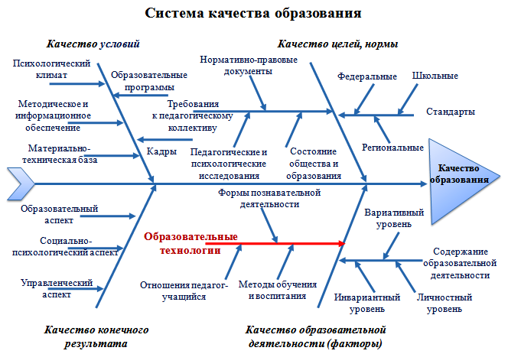

К какому направлению уместны будут усилия родителей и детей?

Проект решение педсовета:
1.Определить одним из приоритетных направлений работы школы – совершенствование мероприятий по повышению качества образования.
2. Педагогам усилить в своей работе индивидуализацию обучения.
3. Активно применять новые передовые технологии преподавания предмета. Представить свой опыт на последующих педагогических советах.
5. Родителям: принимать активное участие в жизни школы, ежедневно интересоваться успехами детей и их проблемами .
6.Учащимся: осознанно относится к обучению .
7.Разработать социальный проект с участием всех участников образовательных отношений - Разбить клумбу будущего в школьном дворе, сделать традицией школы совместное ее содержание и поддержка в дальнейшие годы, как символ сотрудничества и сотворчества педагогов, родителей и детей на благородной школы и в назидание будущим поколениям.
Рефлексия:
Прием «Домино».
Сейчас мы сыграем с вами в «Домино» «Что я могу предложить родной школе по повышению качества образования?», но необычное, в роли костяшек будем мы сами. Правая рука будет обозначать качества личности, которые нам самим нравятся и, которые мы можем предложить школе, для помощи в обучении, развитии и воспитании детей. А левая рука будет олицетворять те качества, которые нам хотелось бы изменить, те элементы нашего опыта, которые пока еще не получаются так хорошо, как хотелось бы.
Первый выходит и говорит, поднимая правую руку – я умею лучше всего ….., поднимая левую руку – я плохо умею ….. Следующий участник выбирает к какой руке присоединится и, если к правой, то поддерживает сказанное, но другими словами, если к левой, тоже самое.
Например: первый говорит: - я активист и могу быть членом родительского комитета или его председателем, но, поднимая левую руку – я не умею вкусно готовить и поэтому не могу организовать мастер-класс по здоровому и вкусному питанию. Второй решил поддержать левую руку: выходит, цепляется к левой руке, левой рукой и говорит: я тоже не вкусно готовлю, но Я отлично рисую и могу помочь в оформлении мероприятий – поднимает правую руку, она свободна и к ней может присоединиться любой желающий, или к правой руке первого игрока
Мы замечательно и плодотворно сегодня поработали, каждый для себя что-то понял и узнал. Надеемся на дальнейшее сотрудничество. Спасибо за работу!

Выберите цветок, который соответствует вашему сегодняшнему эмоциональному состоянию. Почему выбрали именно этот цветок, что он символизирует для вас сейчас?
Разместите на клумбе, нам хотелось бы, чтобы такая клумба появилась в наших школах как традиция, как символ сотрудничества и сотворчества педагогов, родителей и детей. Предлагаем вам совместно разработать проект клумбы и реализовать его уже в этом году.

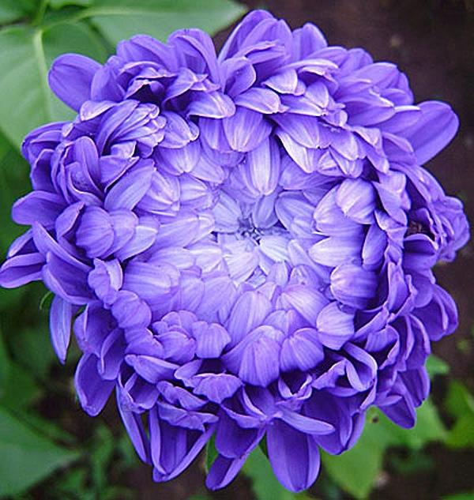
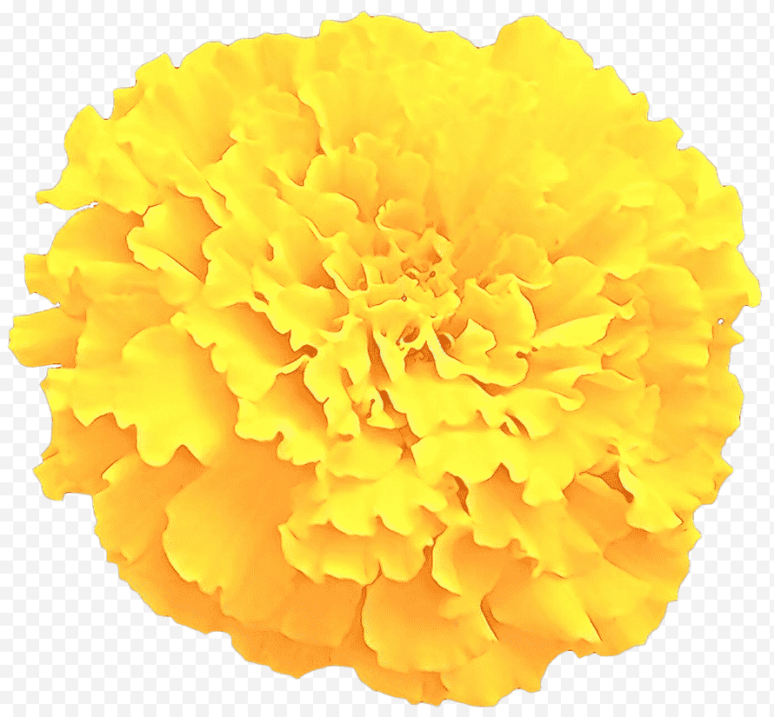

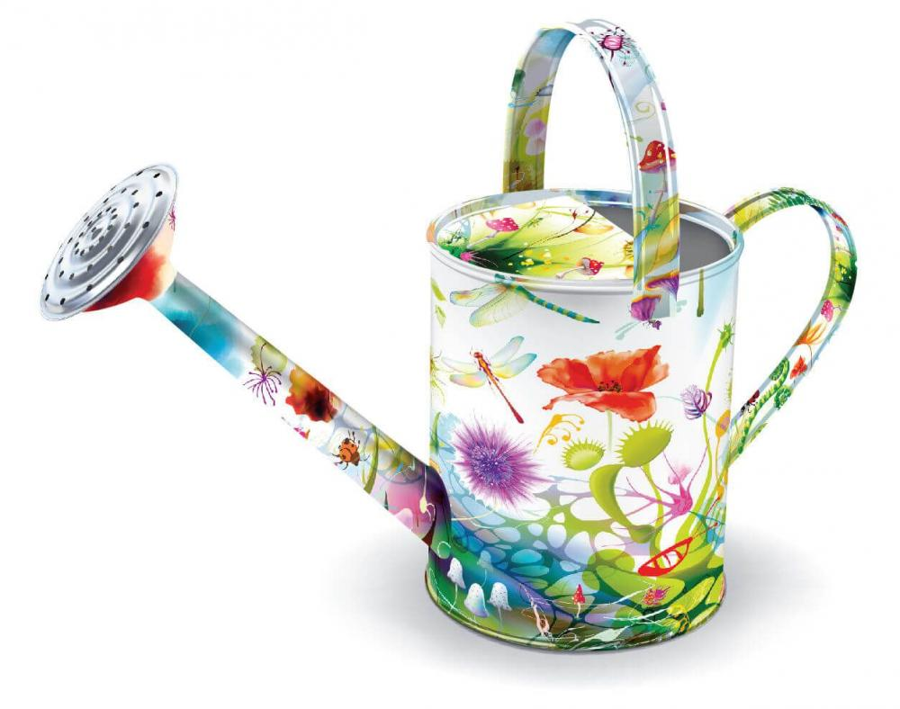

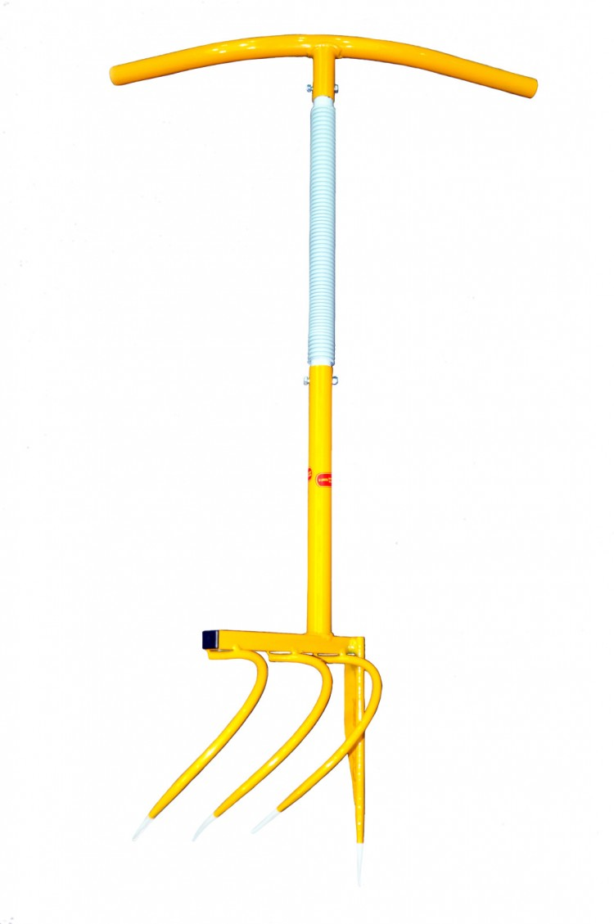

Анализ работы школы за последние несколько лет показывает низкий уровень качества обучения учащихся
Как Вы понимаете: «Что такое качество?»
Ответы.
- Когда в классе много отличников и хорошистов;
- Количество «4» и «5» получаемых учащимися;
- Оценки, успеваемость, стремление ученика получить положительные оценки;
- Качество знаний – это желание учить и учиться;
- Положительный результат ученика;
- Подготовленность ученика по школьным предметам;
- Когда ученик отвечает на любой вопрос учителя;
- Когда ученик читает не по учебнику, а берет все из головы;
- Человек, который не у кого не списывает;
Вопрос 3. Какие действия должен предпринять учитель, чтобы качество стало лучше?
Ответы.
- Учитель должен объяснять материал интересно и понятно;
- уроки должны быть интересными для каждого;
- Помогать ученику, если что-то не получается, давать советы, рекомендации;
- Проводить дополнительные занятия, помогать учащимся
- Постоянно спрашивать
- Вызывать родителей в школу и информировать их об успехах и неудачах своих учеников
- Меньше задавать на дом.
Вопрос 4: Какие действия должен предпринять ученик, чтобы его качество стало лучше?
Ответы.
- больше времени уделять выполнению домашнего задания
- Использовать дополнительную литературу;
- Больше заниматься самостоятельно; попросить помощи у учителей или родителей, если что-то не понятно;
- Никаких;
- Не отвлекаться на уроках;
- Ходить на дополнительные занятия;

Лист 1
Качество образования
Учителя | Родители | Обучающиеся

Лист 2
Модель выпускника
Учителя | Родители | Обучающиеся
Лист 3
Повышение качества образования в школе
Учителя | Родители | Обучающиеся
Задание:
- Проанализируйте диаграммы.
- Что вы «обнаружили» в деятельности коллектива?
- Каково ваше отношение к содержанию проблемы?
- Предложите свои варианты ее решения: определите возможные пути повышения качества образования в ОУ.
- Какие условия необходимы для качественного образования?
- По каким параметрам определяется качество образования?
- Какие действия должен предпринять педагог, родитель, ученик чтобы повысить качество знаний обучающихся? (лист 3)
- Оформите решение кейса (проект).
- Приготовьтесь аргументировать это решение примерами из личного опыта.

Решение кейса:

сломанная авторучка
лунный камень
отброшенный хвост ящерицы
неисправный хлебоуборочный комбайн
пустая бутылка

